Ветеранов района поздравили с Днем Победы
09.05.2019
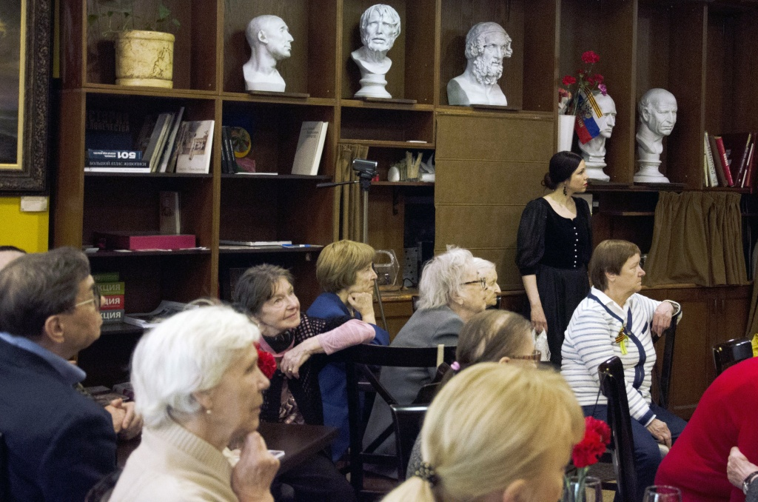
В культурном центре «Дом на Патриарших» 9 мая участников Великой Отечественной войны поздравили с Днем Победы.
Представители Совета Ветеранов Пресненского района совместно с сотрудниками музея имени Алексея Бахрушина организовали литературно-музыкальный спектакль «Дневник театра на фронте».
— Это идея Дианы Ивановой. Она — сотрудница музея имени Бахрушина. Мы поддержали эту задумку. Так появился спектакль. Проводить такие мероприятия очень важно, ведь так мы продолжаем помнить о подвигах тех необыкновенных, мужественных людей, которые сражались за мирное небо над нашими головами, — прокомментировала председатель местного Совета ветеранов Галина Аникина.
В программе поучаствовали ребята из Центра развития творчества детей и юношества «Пресня». Они прочитали стихотворения Константина Симонова.
Кроме того, гостям показали хореографические номера. Их исполнили девушки из балетной студии имени Леонида Лавровского. На мероприятии прозвучали песни военных лет, а на экране гостям показали кадры хроники.
Ветераны войны тоже поучаствовали в праздновании. Например, участник Парада Победы 1945 года Владимир Сафир исполнил для присутствующих на фортепиано как известные композиции, так и собственные сочинения.
На мероприятии присутствовали молодые ребята. Они пообщались с представителями старшего поколения. Ветераны в свою очередь поблагодарили всех за то, что память о людях, которые погибли на той страшной войне, продолжает жить.
В конце мероприятия участников боевых действий 1941-1945 годов организовали фуршет.


Адрес страницы: http://presnya.mos.ru/presscenter/news/detail/8073685.html
Управа Пресненского района города Москвы

